RUU ：全称是 ROM Update Utillity ，即ROM升级程序
硬件驱动：（信号模块，我们一般称呼它为Radio）
初启动用的CMOS，BIOS：（我们一般交它HBOOT，调试工程模式）
恢复和操作系统用的字符命令窗口：（我们称呼它为超级终端或者Superuser）
系统管理员的权限：（我们称它为ROOT）
执行底层操作的界面：（进行Ghost操作的工程模式，我们一般叫它Recovery）
1.什么是ROOT?
在Unix系统(如AIX、BSD等)和类UNIX系统(如Debian、Redhat、Ubuntu等各个发行版的Linux)中，系统的超级用户一般命名为root。root是系统中唯一的超级用户，具有系统中所有的权限，
就像windows上的administrator，以后的刷机等牵扯到改动系统的操作都是在ROOT后的基础上进行的。
2.如何知道自己的手机是否已经获取最高权限（ROOT）？
手机中出现这个图标。就代表已经ROOT

3.想要ROOT，那么你的手机必须要是 S-OFF的才可以。如何查看手机是S-OFF还是S-ON？
先要完全关机：
方法一：把设置里面的电源的快速启动关掉
方法二：拔掉电池重新插上（推荐，够快捷）
开机时同时按“power”+“音量（下）”
过一会即可进入HBOOT（最好先按音量键，再按电源键，防止过早开机）
第一行就是s-on或者s-off的说明了
按键说明——
音量（下）:向下
音量（上）：向上
POWER：确定
关机：选FASTBOOT，
然后在下一级菜单里选POWER OFF（或POWER DOWN），
这样就关机了，然后重新按电源键启动就行了。
关机也可以拔掉电池重新插上
4.S-OFF又可以分为两种。这两种有什么区别？
ship S-OFF(设备解锁，又称硬解)
安全。不管你做错什么，都可以回到HBOOT上面重新来过，因为 SHIP S-OFF方式并没有改动HBOOT.可以随时RUU，你刷了什么觉得不妥了，RUU就行，毕竟HTC的东西稳定性还是一流的。可以任意刷对应该机的官方系统或者第三方修改系统以及自修改系统，如官方新系统发布了，你可以首先体验，不需要等自己手机销售地版本更新。而且不想用了还可以随时降级。
ENG S-OFF(软件解锁，又称软解)
如果你刷HBOOT成功了，那恭喜你，和SHIP S-OFF的一样安全，不管你做错了什么，都可以回到HBOOT上面重新来过，但是，刷HBOOT本身这一过程是有风险的，它是最接近硬件底层的，相当于电脑刷BIOS（你的电脑买了这么久有刷过BIOS么？）所以一旦出错，变砖头是必然的了。
打个比方，专业设备是用钥匙开锁的话，软解就是砸墙进屋（不管门上有没有上
锁）。RUU则是把屋里恢复原状后再把墙给补上（再刷得重新砸墙）
当然，我们一般买过来的时候是S-OFF的机器，都是 ship s-off的，这个不用担心
小生不才，弱弱的献上两张图，大家可以对比一下（本人PS技术实在有限。凑合看吧）
硬解原理：
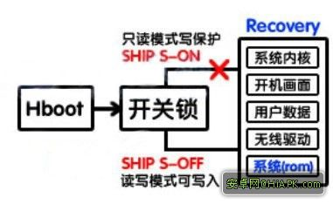
软解原理：
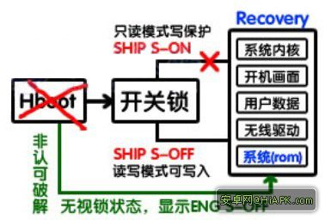

常见问题：
1、G13 recovery出现红色感叹号怎么重新开机阿 现在都没反应
拔电池 直接有效

2、HTC G13手机刷recovery的时候总出现一个红色带感叹号的三角形 求解？
（1）、实际上这个是因为你的手机还没有Recovery成功。Recovery过后才能进行机刷等操作。
（2）、你的手机可能没有刷revocery，先刷revocery然后就可以直接刷非官方ROM了。

